**第二单元达标测试卷**

一、填一填。(每空1分，共12分)

1.在算式12÷3＝(　　)中，(　　)是被除数，3是(　　)，商是(　　)。想口诀(　　　　　　　)可以求出商。

2.用五六三十这句口诀可以写的除法算式是(　　　　　　　　)和(　　　　　　　　)。

3.一共有8块饼干，平均分成了4份，每份是(　　　　)块。

4.20里面有(　　　　)个5，(　　　　)里面有3个4。

5．

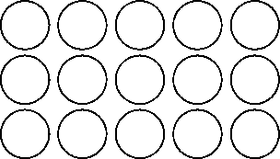

右图能拼成(　　　　)个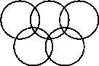，算式是(　　　　　　　　　)。

二、判断。(每题1分，共5分)

1.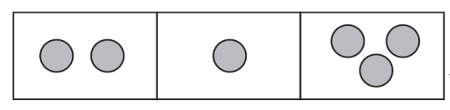左图中的分法是平均分。 (　　)

2.计算3×6＝18和18÷6＝3所用的口诀是一样的。 (　　)

3.被除数和除数都是6，商是36。 (　　)

4.　△△△　△△△，列式为6÷3＝2。 (　　)

5.把16个苹果分给4个小朋友，每个小朋友一定分4个。 (　　)

三、选一选。(每题1分，共5分)

1.把12个DJ39A平均分成3份，哪种分法对？你的选择是(　　)。

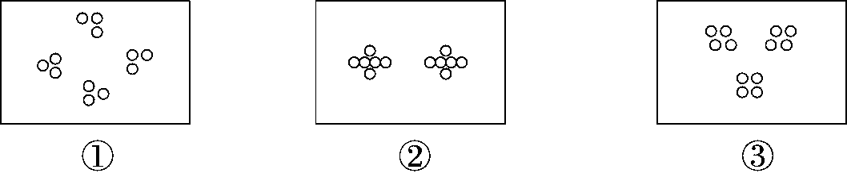

2.除数是3的除法算式是(　　)。

①6÷3＝2 ②12÷4＝3 ③2×3＝6

3.有20个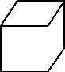，能摆成几个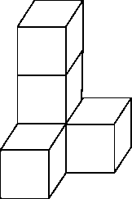？列式正确的是(　　)。

①20÷4＝5(个) ②20÷5＝4(个) ③4×5＝20(个)

4.下面的算式中，商不是1的算式是(　　)。

①5÷5 ②2÷2 ③2÷1

5.结果可以用8÷2表示的是(　　)。

①把8分成2份 ②8里面有几个2 ③把8平均分成4份

四、计算。(1题12分，2题8分，共20分)

1.直接写出结果。

6×2＝ 36÷6＝ 18－9＝ 10÷5＝

16÷4＝ 30＋5＝ 9÷3＝ 18÷6＝

20－5＝ 6÷6＝ 5÷5＝ 15÷3＝

2.小树叶落在哪儿好呢？



147＝7 32＝5 22＝1 66＝0

15＝5 366＝30 4＝123 18＝99

五、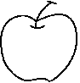遮住的数是几？(8分)

16÷＝4　　　÷4＝2　　 20÷＝5　　　×3＝12

÷5＝5 ÷1＝1 6×＝24 ×6＝36

六、一根丝带长24厘米，对折再对折，然后沿着折痕剪开，每段长多少厘米？(6分)

七、看图列式。(1、2题每题3分，3题4分，共10分)

1. 2.

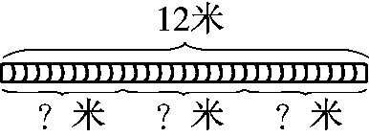　　　　　　　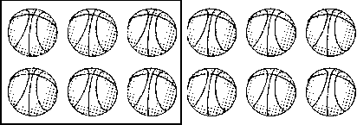

＝(米) 　 ＝(份)

3.

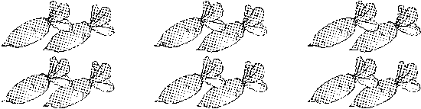

＝(个)　＝(个)

＝(个)　＝(份)

八、解决问题。(1题6分，2题12分，其余每题8分，共34分)

1.李阿姨将6个面包装一盒，18个面包可以装几盒？

2.小猫吃鱼。

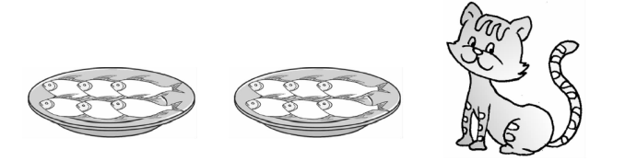

(1)每盘装6条，2盘一共多少条鱼？

(2)如果把这些鱼平均分给3只小猫，每只小猫分得几条鱼？

(3)如果每只小猫分4条鱼，这些鱼可以分给几只小猫？

3.(变式题)春节之际，家家挂灯笼。

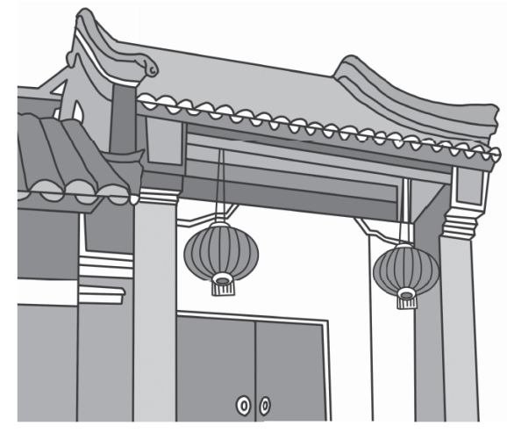

(1)10个灯笼，每个大门挂2个，一共可以挂几个大门？

(2)10个灯笼，用去2个，还剩几个？

4.4个家庭共24人租车出去旅行。

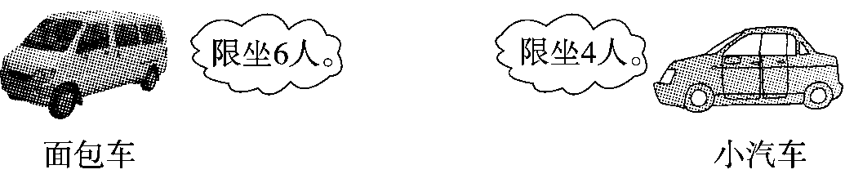

(1)若都坐面包车，需要租几辆？

(2)若都坐小汽车，需要租几辆？

**答案**

一、1.4　12　除数　4　三四十二　2.30÷6＝5　30÷5＝6

3．2　4.4　12　5.3　15÷5＝3

二、1.×　2.√　3.×　4.×　5.×

三、1.③　2.①　3.②　4.③　5.②

四、1.12　6　9　2　4　35　3　3　15　1　1　5

2．－　＋　÷　－　×　－　÷　＋

五、4　8　4　4　25　1　4　6　易错点拨：先判断用哪个口诀，再计算。

六、24÷4＝6(厘米)

易错点拨：易因弄不清对折再对折共折成几段而出错。

七、1.12÷3＝4　2.12÷6＝2

3．3×4＝12　4×3＝12　12÷3＝4　12÷4＝3

八、1.18÷6＝3(盒)

2．(1)6×2＝12(条)　(2)12÷3＝4(条)

(3)12÷4＝3(只)

3．(1)10÷2＝5(个)　(2)10－2＝8(个)

4．(1)24÷6＝4(辆)　(2)24÷4＝6(辆)